Развлекательная программа
для участников Всероссийского фестиваля «Кубок Надежды 2018»

Внимание! На все развлекательные мероприятия требуется предварительная запись на регистрации участников (при подаче документов). Запланировано 4 мероприятия: экскурсия по Нижегородскому Кремлю, экскурсионная поездка на теплоходе, экскурсия в музей заповедник «Усадьба Рукавишниковых», чемпионат по футболу (см. ниже)

Мероприятия | Дата/время проведения | Информация
Обзорная экскурсия по Нижегородскому Кремлю  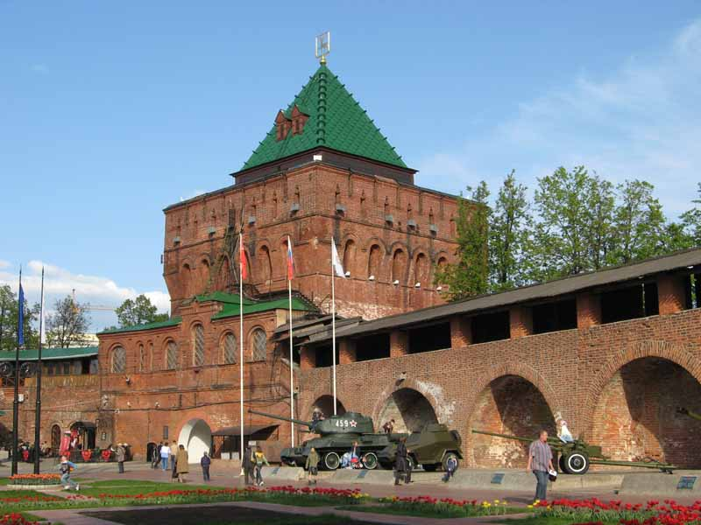 | 13.08.2018  16.00 ч | Для участников и гостей фестиваля бесплатно!
Экскурсионная поездка на теплоходе по реке Волге с программой  «Династия Романовых»  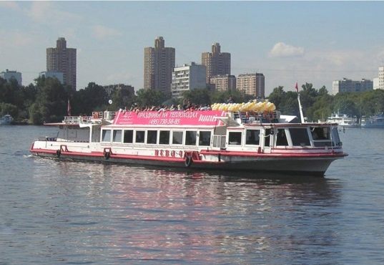 | 15.08.2018  16.00 ч | Для участников фестиваля бесплатно!  Дети до 14 лет с обязательным сопровождением взрослого.  Стоимость билета для взрослого сопровождающего 200 руб.  Дети от 14 до 18 лет с одним сопровождающим на 5 человек.
Соревнования по футболу  Стадион «Водник», адрес: ул. Алексеевская д. 30.А  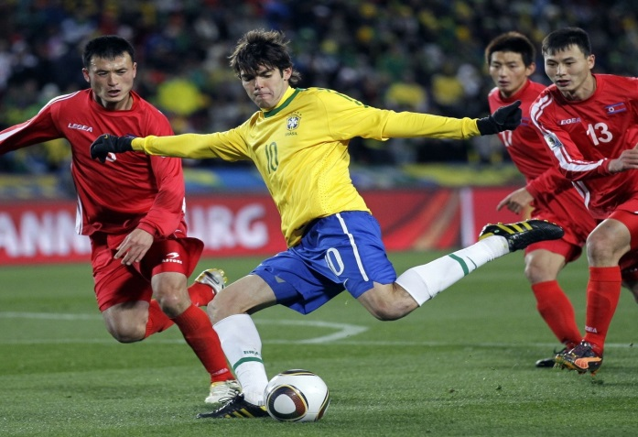 | 17.08.2018  16.00 ч | Уважаемые участники! Объединяйтесь в команды (можно из одного региона), состав команды – 7 человек. Количество команд – 6.
Экскурсия в Музей «Усадьба Рукавишниковых», программа  «В купеческом доме»  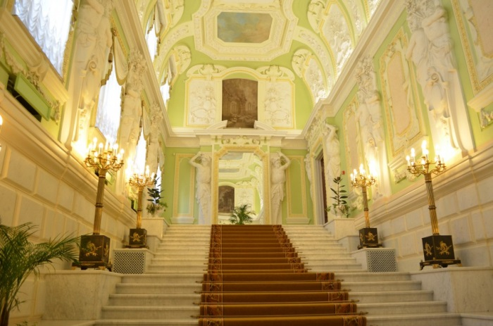 | 18.08.2018  16.00 ч | Стоимость экскурсии для участников фестиваля (учашихся 2001г.р. и младше) 200 рублей. Детям можно без сопровождения взрослого (ожидаем в холле музея). Для сопровождающих, если есть желание посетить музей с детьми – стоимость 250 рублей.
Более подробную информацию можно получить на регистрации 12.08.2017, а также в ходе соревнований перед началом туров.

